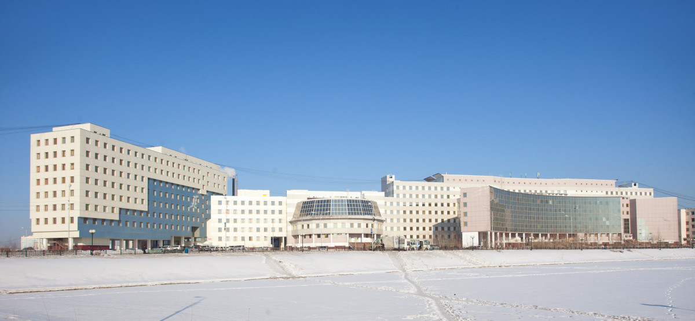

**Глава Якутии принял участие в открытии межвузовского общежития**

[**Марина Василевская**](https://ysia.ru/author/vasilevskaya_mn/)

**В Якутске состоялось торжественное открытие межвузовского общежития по улице Губина, 5. В новом здании, рассчитанном на 500 человек, поселятся 250 студентов педагогического института СВФУ и 250 студентов АГИКИ.**

Одним из социальных объектов, открытых 29 декабря в Якутске, стало здание нового общежития. Новый дом для студентов построило ООО «Кинг-95».

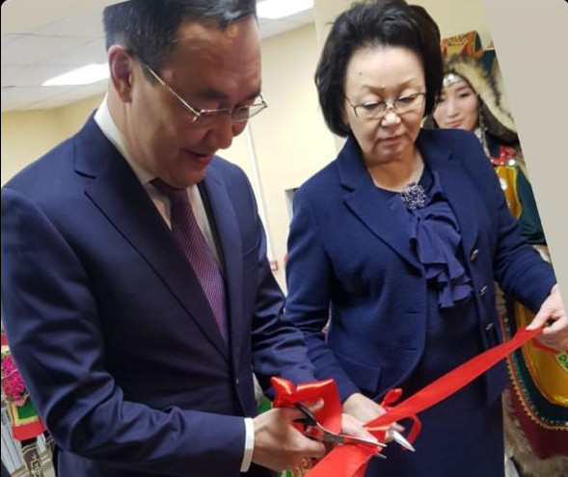«*Я бы хотел особо отметить, что Якутия всегда поддерживала высшее образование. Это очень важно, потому что новые кадры для новой экономики должны готовить наши вузы, те, которые расположены на территории республики. Уверен, в дальнейшем мы совместно будем решать вопросы, которые возникают у университета, у института по укреплению материально-технической базы, привлечению в различные новые проекты, начиная с IT-технологий и заканчивая проектами креативной индустрии. Появление таких общежитий позволяет нашим вузам быть более конкурентоспособными, привлекать талантливую молодежь*» -  рассказал **Айсен Николаев**.

Глава республики поздравил собравшихся с Новым годом и вручил директору общежития **Иннокентию Дегтярёву** подарочный сертификат. Почётное звание «Заслуженный энергетик Якутии» присвоено **Александру Киргинцеву**, главному энергетику СВФУ.

Председатель Госсобрания республики **Пётр Гоголев** рассказал о том, что по-доброму завидует нынешним студентам. «*Студенты, которые будут здесь жить — счастливые люди*», — считает он.

«*Это знаменательное событие. Открытием межвузовского общежития мы знаменуем Год Консолидации*» — заявила **Евгения Михайлова,** ректор Северо-Восточного федерального университета. Ректор Арктического государственного института культуры и искусств **Саргылана Игнатьева**в своём выступлении поблагодарила всех за прекрасный подарок к Новому году — первое общежитие для студентов института культуры.